
Российская Федерация
СОВЕТ
Новоселицкого муниципального округа Ставропольского края
первого созыва

РЕШЕНИЕ

28 сентября 2023 года с. Новоселицкое №587

Об утверждении схемы размещения рекламных конструкций на территории Новоселицкого муниципального округа Ставропольского края

В соответствии с федеральными законами от 6 октября 2003 года N 131-ФЗ "Об общих принципах организации местного самоуправления в Российской Федерации", от 13 марта 2006 года N 38-ФЗ "О рекламе", постановлением администрации Новоселицкого муниципального округа Ставропольского края от 26.04.2023 года №270 «О некоторых вопросах распространения наружной рекламы на территории Новоселицкого муниципального округа Ставропольского края,
Совет Новоселицкого муниципального округа Ставропольского края

РЕШИЛ:

1. Утвердить прилагаемую Схему размещения рекламных конструкций на территории Новоселицкого муниципального округа Ставропольского края.
2. Контроль за выполнением настоящего решения возложить на постоянную комиссию по сельскому хозяйству, промышленности, строительству, торговле, предпринимательству, транспорту, благоустройству, коммунальному хозяйству Совета Новоселицкого муниципального округа Ставропольского края.
3. Настоящее решение вступает в силу со дня его официального опубликования (обнародования).

Председатель Совета Новоселицкого  муниципального округа  Ставропольского края | Временно исполняющий полномочия  глава Новоселицкого муниципального округа Ставропольского края
А.Е. Гогина | Т.И. Федотова

Утверждена
решением Совета Новоселицкого
муниципального округа
Ставропольского края
от 28 сентября 2023 года № 587

СХЕМА РАЗМЕЩЕНИЯ РЕКЛАМНЫХ КОНСТРУКЦИЙ
НА ТЕРРИТОРИИ
Новоселицкого муниципального
округа
СТАВРОПОЛЬСКОГО КРАЯ

Ставрополь, 2023
Содержание

 | Часть 1. Общие положения | 4
1. | Назначение настоящей Схемы размещения рекламных конструкций | 4
2. | Сфера применения Схемы | 5
3. | Основные понятия, используемые в настоящей Схеме | 5
4. | Типы и виды рекламных конструкций | 6
5. | Действие схемы по отношению к документам территориального планирования и градостроительного зонирования Новоселицкого муниципального округа Ставропольского края | 7
6. | Общие положения по отношению к ранее возникшим правам | 7
 | Часть 2. Положение о порядке размещения, эксплуатации и утилизации рекламных конструкций | 8
7. | Общие требования к распространению наружной рекламы | 8
8. | Порядок заключения и действия договоров на установку и эксплуатацию рекламной конструкции | 8
9. | Порядок выдачи разрешения на установку и эксплуатацию рекламной конструкции. Эксплуатация рекламной конструкции | 9
10. | Порядок аннулирования и признания недействительным разрешения на установку рекламной конструкции. | 11
11. | Требования соответствия рекламных конструкций архитектурному облику сложившейся застройки. Ограничения, применяемые к рекламным конструкциям | 11
12. | Распространение наружной рекламы на объектах культурного наследия, их территориях | 13
13. | Коридоры безопасности | 13
 | Часть 3. Зонирование территории Новоселицкого муниципального округа, определяющее возможность размещения рекламных конструкций | 13
14. | Зонирование территории Новоселицкого муниципального округа, определяющее возможность размещения рекламных конструкций | 13
 | Приложения | 14
 | Приложение 1. Основные типы рекламных конструкций, предусмотренных к размещению на территории Новоселицкого муниципального округа | 14
 | Приложение 2. Адресный реестр рекламных конструкций (существующих и планируемых) на территории Новоселицкого муниципального округа Ставропольского края | 15
 | Приложение 3. Карта размещения рекламных конструкций на территории Новоселицкого муниципального округа Ставропольского края | 19
 | Приложение 4. Фрагменты карты размещения рекламных конструкций на территории Новоселицкого муниципального округа Ставропольского края | 20
 | Приложение 5. Карта зон размещения рекламных конструкций на основе генерального плана Новоселицкого муниципального округа Ставропольского края | 27
 | Приложение 6. Карта размещения рекламных конструкций на объектах культурного наследия и в пределах их охранных зон на территории Новоселицкого муниципального округа Ставропольского края | 28

ЧАСТЬ 1. ОБЩИЕ ПОЛОЖЕНИЯ

1. Назначение настоящей Схемы размещения рекламных конструкций
1.1. Настоящая Схема размещения рекламных конструкций (далее – Схема) на территории Новоселицкого муниципального округа Ставропольского края (далее – Новоселицкого муниципального округа) разработана в целях реализации положений Федерального закона от 13.03.2006 г. № 38-ФЗ «О рекламе», Закона Ставропольского края от 10.12.2013 г. № 117-кз «О некоторых вопросах, связанных с заключением договоров на установку и эксплуатацию рекламных конструкций», постановления Правительства Ставропольского края от 11.09.2013 г. № 335-п «Об утверждении порядка предварительного согласования схем размещения рекламных конструкций на земельных участках независимо от форм собственности, а так же на зданиях или ином недвижимом имуществе, находящихся в собственности Ставропольского края или муниципальной собственности, и вносимых в них изменений», иных законов и нормативных правовых актов, определяющих требования к распространению средств наружной рекламы.
Проект разработан в соответствии с требованиями:
- Градостроительного кодекса РФ;
- Земельного кодекса РФ;
- Федерального закона от 13.03.2006 г. № 38-ФЗ «О рекламе»;
- ГОСТ Р 52044-2003 «Наружная реклама на автомобильных дорогах и территориях городских и сельских поселений. Общие технические требования к средствам наружной рекламы. Правила размещения»;
- ГОСТ 33027-2014 «Дороги автомобильные общего пользования. Требования к размещению средств наружной рекламы»;
- Технический регламент таможенного союза ТР ТС 014/2011 «Безопасность автомобильных дорог»;
- Федеральный закон от 26.06.2006 г. № 135-ФЗ «О защите конкуренции»;
- Федеральный закон от 08.11.2007 г. № 257-ФЗ «Об автомобильных дорогах и о дорожной деятельности в Российской Федерации и о внесении изменений в отдельные законодательные акты Российской Федерации»;
- Закона Ставропольского края «О некоторых вопросах, связанных с заключением договоров на установку и эксплуатацию рекламных конструкций» (распоряжение правительства Ставропольского края от 23.09.2013 г. № 323-рп);
- Порядка предварительного согласования схем размещения рекламных конструкций на земельных участках независимо от форм собственности, а также на зданиях или ином недвижимом имуществе, находящимся в собственности Ставропольского края или муниципальной собственности, и вносимых в них изменений (утвержден постановлением Правительства Ставропольского края от 11.09.2013 г. № 335-п);
- СП 42.13330.2016 Градостроительство. Планировка и застройка городских и сельских поселений. Актуализированная редакция СНиП 2.07.01-89*;
- Закона Ставропольского края от 27.12.2019 г. № 110-кз «О Стратегии социально-экономического развития Ставропольского края до 2035 года»;
- Закона Ставропольского края от 31.01.2020 г. № 11-кз «О преобразовании муниципальных образований, входящих в состав Новоселицкого муниципального района Ставропольского края, и об организации местного самоуправления на территории Новоселицкого муниципального района Ставропольского края».
1.2. Схема является документом, определяющим места размещения рекламных конструкций, типы и виды рекламных конструкций, установка которых допускается на данных местах, иные характеристики рекламных конструкций.
1.3. Схема разрабатывается для обеспечения соблюдения внешнего архитектурного облика сложившейся застройки, градостроительных норм и правил, требований безопасности при размещении рекламных конструкций и устанавливает единые требования к средствам наружной рекламы, их размещению, эксплуатации и демонтажу на территории Новоселицкого муниципального округа Ставропольского края.
1.4. Схема размещения рекламных конструкций на земельных участках независимо от форм собственности, а также на зданиях или ином недвижимом имуществе, находящихся в собственности Ставропольского края или муниципальной собственности утверждается решением администрации Новоселицкого муниципального округа.

2. Сфера применения Схемы
2.1. Настоящая Схема регулирует отношения, возникающие при распространении наружной рекламы с использованием щитов, стендов, строительных сеток, перетяжек, электронных табло, проекционного и иного предназначенного для проекции рекламы на любые поверхности оборудования, воздушных шаров, аэростатов и иных технических средств стабильного территориального размещения (далее – рекламные конструкции), а также при эксплуатации, техническом обслуживании, модернизации и оценке размещения рекламных конструкций.
2.2. Положения Схемы распространяются на рекламные конструкции, расположенные на внешних стенах, крышах и иных конструктивных элементах зданий, строений, сооружений или вне их, а также остановочных пунктов движения общественного транспорта, являющиеся рекламными конструкциями стабильного территориального размещения, с учетом требований статьи 9 настоящей Схемы.
2.3. Положения Схемы обязательны для соблюдения органами государственной власти, органами местного самоуправления, физическими и юридическими лицами, должностными лицами, осуществляющими, регулирующими или контролирующими деятельность по установке, эксплуатации и демонтажу рекламных конструкций на территории Новоселицкого муниципального округа.
2.4. Настоящая Схема не распространяется на:
1) политическую рекламу, в том числе предвыборную агитацию и агитацию по вопросам референдума;
2) информацию, раскрытие или распространение либо доведение до потребителя которой является обязательным в соответствии с действующим законодательством;
3) справочно-информационные и аналитические материалы (обзоры внутреннего и внешнего рынков, результаты научных исследований и испытаний), не имеющие в качестве основной цели продвижение товара на рынке и не являющиеся социальной рекламой;
4) сообщения органов государственной власти, иных государственных органов, сообщения органов местного самоуправления, сообщения муниципальных органов, которые не входят в структуру органов местного самоуправления, если такие сообщения не содержат сведений рекламного характера и не являются социальной рекламой;
5) вывески и указатели, не содержащие сведений рекламного характера;
6) объявления физических лиц или юридических лиц, не связанные с осуществлением предпринимательской деятельности;
7) упоминания о товаре, средствах его индивидуализации, об изготовителе или о продавце товара, которые органично интегрированы в произведения науки, литературы или искусства и сами по себе не являются сведениями рекламного характера.
2.5. Содержащиеся в Схеме требования имеют прямое действие на всей территории Новоселицкого муниципального округа Ставропольского края и могут быть изменены только путем внесения изменений в настоящую Схему.

3. Основные понятия, используемые в настоящей Схеме
Понятия, используемые в настоящей Схеме, применяются в следующем значении:
Временная рекламная конструкция – рекламная конструкция, срок размещения которой обусловлен ее функциональным назначением и местом установки и составляет не более чем 12 месяцев (строительные сетки, ограждения строительных площадок, мест торговли, иные подобные технические средства).
Вывеска – конструкция в объемном или плоском исполнении, содержащая сведения, распространение которых по форме и содержанию является для юридического лица обязательным на основании закона или обычая делового оборота. Располагается, как правило, на фасаде здания.
Договор на установку и эксплуатацию рекламной конструкции – документ, дающий право владельцу рекламной конструкции установить и эксплуатировать рекламную конструкцию в течение указанного в договоре срока на рекламном месте, занимающем часть здания, сооружения, территории.
Информационное поле рекламной конструкции – часть рекламной конструкции, предназначенная для распространения рекламы.
Объект рекламирования – товар, средства индивидуализации юридического лица и (или) товара, изготовитель или продавец товара, результаты интеллектуальной деятельности либо мероприятие (в том числе спортивное соревнование, концерт, конкурс, фестиваль, основанные на риске игры, пари), на привлечение внимания к которым направлена реклама.
Разрешение на установку рекламной конструкции – оформленный в соответствии с федеральным законодательством документ, удостоверяющий право указанного в нем лица установить рекламную конструкцию на указанном в разрешении рекламном месте.
Реклама – информация, распространенная любым способом, в любой форме и с использованием любых средств, адресованная неопределенному кругу лиц и направленная на привлечение внимания к объекту рекламирования, формирование или поддержание интереса к нему и его продвижение на рынке.
Рекламная конструкция – щит, стенд, строительная сетка, перетяжка, электронное табло, воздушный шар, аэростат, а также иное техническое средство стабильного территориального размещения, монтируемое и располагаемое на внешних стенах, крышах и иных конструктивных элементах зданий, строений, сооружений или вне их, а также остановочных пунктах движения общественного транспорта. Рекламные конструкции не являются объектами недвижимости.
Рекламораспространитель – лицо, осуществляющее распространение рекламы любым способом, в любой форме и с использованием любых средств.
Социальная реклама – информация, распространенная любым способом, в любой форме и с использованием любых средств, адресованная неопределенному кругу лиц и направленная на достижение благотворительных и иных общественно полезных целей, а также обеспечение интересов государства.
Эксплуатация рекламной конструкции – стадия жизненного цикла рекламной конструкции, на которой осуществляется использование рекламной конструкции по назначению, ее техническое обслуживание, модернизация и ремонт.
Иные понятия и термины, используемые в настоящей Схеме, употребляются в значении, установленном Федеральным законом «О рекламе», Законом Ставропольского края от 10.12.2013 г. № 117-кз «О некоторых вопросах, связанных с заключением договоров на установку и эксплуатацию рекламных конструкций».

4. Типы и виды рекламных конструкций
4.1. Типы рекламных конструкций, предусмотренных к размещению на территории Новоселицкого муниципального округа (Приложение 1):
Сити-форматы (пилоны) – двухсторонние рекламные конструкции малого формата, имеющие два информационных поля, размер каждого из которых составляет 1,8 x 1,2 метра, располагаемые на тротуарах или прилегающих к тротуарам газонах.
Щиты – рекламные конструкции среднего формата, состоящие из фундамента, каркаса, опоры и имеющие одно или два информационных поля размера 3,0 x 6,0.
4.2. Основные виды рекламных конструкций, предусмотренных к размещению на территории Новоселицкого муниципального округа:
1) по месту расположения
- отдельно стоящие рекламные конструкции – стационарные наземные рекламные конструкции на собственных опорах.
2) по площади информационного (рекламного) поля
- малогабаритные рекламные конструкции с площадью одного информационного (рекламного) поля менее 6 кв. м;
- крупногабаритные рекламные конструкции с площадью одного информационного (рекламного) поля от 6 кв. м до 18 кв. м включительно.

5. Действие схемы по отношению к документам территориального планирования и градостроительного зонирования Новоселицкого муниципального округа Ставропольского края
5.1. Схема должна соответствовать утвержденным документам территориального планирования и градостроительного зонирования Новоселицкого муниципального округа Ставропольского края.
5.2. Схема разрабатывается на основе и в соответствии с Решением Совета Новоселицкого муниципального округа Ставропольского края от 15.12.2022 г. № 498 «Об утверждении генерального плана Новоселицкого муниципального округа Ставропольского края» (пересечение зоны размещения рекламных конструкций и функциональных зон генерального плана Новоселицкого муниципального округа отображено в приложении 5 Схемы), а также на основе и в соответствии с Постановлением администрации Новоселицкого муниципального округа Ставропольского края от 13.06.2023 г. № 379 «Об утверждении Правил землепользования и застройки Новоселицкого муниципального округа Ставропольского края».

6. Общие положения по отношению к ранее возникшим правам
6.1. Принятые до введения в действие настоящей Схемы нормативные правовые акты органов местного самоуправления по вопросам размещения и использования рекламных конструкций на территории Новоселицкого муниципального округа применяются в части, не противоречащей настоящей Схеме.
6.2. Рекламные конструкции, существовавшие на законных основаниях до введения в действие настоящей Схемы, являются несоответствующими настоящей Схеме в случаях, когда эти объекты:
1) размещены за пределами зон и мест размещения, предусмотренных в Схеме для размещения рекламных конструкций;
2) имеют типы и виды, параметры и характеристики рекламных конструкций, не соответствующие установленным настоящей Схемой для конкретной зоны размещения рекламных конструкций;
3) нарушают требования обеспечения эстетичного внешнего архитектурного облика сложившейся застройки, градостроительные нормы и правила, требования безопасности.
6.3. Разрешения на установку рекламных конструкций, выданные физическим и юридическим лицам до введения в действие настоящей Схемы и не противоречащие ей, являются действительными и действуют до окончания срока полученного разрешения. Разрешения на установку рекламных конструкций, выданные физическим и юридическим лицам до введения в действие настоящей Схемы и не соответствующие ей подлежат демонтажу.

ЧАСТЬ 2. ПОЛОЖЕНИЕ О ПОРЯДКЕ РАЗМЕЩЕНИЯ, ЭКСПЛУАТАЦИИ И УТИЛИЗАЦИИ РЕКЛАМНЫХ КОНСТРУКЦИЙ

7. Общие требования к распространению наружной рекламы
7.1. Рекламная конструкция должна использоваться исключительно в целях распространения рекламы, социальной рекламы.
7.2. Распространение наружной рекламы и эксплуатация рекламной конструкции осуществляется владельцем рекламной конструкции, являющимся рекламораспространителем.
7.3. Установка и эксплуатация рекламной конструкции допускаются при наличии разрешения на установку и эксплуатацию рекламной конструкции.
7.4. Рекламные конструкции должны быть изготовлены и размещены в строгом соответствии с проектами и Схемой размещения рекламных конструкций. Проектная документация подлежит согласованию с владельцами инженерных сетей и коммуникаций и начальником отдела строительства, архитектуры, дорожного хозяйства и транспорта администрации Новоселицкого муниципального округа.
7.5. Рекламная конструкция, установленная без разрешения, является самовольной. В случае установки и (или) эксплуатации рекламной конструкции на территории Новоселицкого муниципального округа без разрешения, срок действия которого не истек, она подлежит демонтажу.
7.6. Распространение рекламы на знаке дорожного движения, его опоре или любом ином приспособлении, предназначенном для регулирования дорожного движения, не допускается. Установка и эксплуатация рекламных конструкций должны обеспечивать условия безопасности и беспрепятственного движения транспорта и пешеходов.
7.7. Рекламная конструкция и ее территориальное размещение должны соответствовать требованиям Межгосударственного стандарта ГОСТ 33027-2014 «Дороги автомобильные общего пользования. Требования к размещению средств наружной рекламы». До введения в действие технического регламента рекламная конструкция и ее территориальное размещение должны соответствовать требованиям ГОСТ Р 52044-2003 «Наружная реклама на автомобильных дорогах и территориях городских и сельских поселений. Общие технические требования к средствам наружной рекламы. Правила размещения», настоящей Схеме.
7.8. Рекламная конструкция должна иметь маркировку с указанием рекламораспространителя и номера его телефона.
7.9. В средствах наружной рекламы используют осветительные приборы промышленного изготовления, обеспечивающие требования электро- и пожаробезопасности. Осветительные приборы и устройства, подключаемые к электросети, должны соответствовать требованиям Правил устройства электроустановок, а их эксплуатация – требованиям Правил эксплуатации и техники безопасности.

8. Порядок заключения и действия договоров на установку и эксплуатацию рекламной конструкции
8.1. Установка и эксплуатация рекламной конструкции осуществляются ее владельцем по договору с собственником земельного участка, здания или иного недвижимого имущества, к которому присоединяется рекламная конструкция, либо с лицом, управомоченным собственником такого имущества, в том числе с арендатором.
8.2. Заключение договоров на установку и эксплуатацию рекламной конструкции осуществляется в соответствии с требованиями Федерального закона от 13.03.2006 г. № 38-ФЗ «О рекламе», а также нормативно-правовыми актами органов местного самоуправления Новоселицкого муниципального округа.
В случае если недвижимое имущество находится в муниципальной собственности Новоселицкого муниципального округа, договор заключается между владельцем рекламной конструкции и администрацией Новоселицкого муниципального округа по результатам проведения торгов (аукцион или конкурс). Аукцион или конкурс на заключение договора на установку и эксплуатацию рекламной конструкции на земельном участке, здании или ином недвижимом имуществе, которое находится в государственной или муниципальной собственности и на котором на основании договора между соответственно органом государственной власти, органом местного самоуправления и владельцем рекламной конструкции установлена рекламная конструкция, проводится по истечении срока действия договора на установку и эксплуатацию рекламной конструкции. Форма проведения торгов устанавливается администрацией Новоселицкого муниципального округа. В случае, если недвижимое имущество, к которому присоединяется рекламная конструкция закреплено на праве хозяйственного ведения, оперативного управления или ином вещном праве, договор заключается с лицом обладающим правом хозяйственного ведения, правом оперативного управления или иным вещным правом при наличии согласия такого собственника и с соблюдением требований, установленных ч. 5.1 ст. 19 Федерального закона от 13.03.2006 г. № 38-ФЗ «О рекламе».

9. Порядок выдачи разрешения на установку и эксплуатацию рекламной конструкции. Эксплуатация рекламной конструкции.
9.1. Установка и эксплуатация рекламной конструкции допускаются при наличии разрешения на установку и эксплуатацию рекламной конструкции (далее – разрешение), выдаваемого на основании заявления собственника или иного законного владельца соответствующего недвижимого имущества либо владельца рекламной конструкции администрацией Новоселицкого муниципального округа.
9.2. Указанное заявление подается заявителем в письменной форме или в форме электронного документа с использованием федеральной государственной информационной системы «Единый портал государственных и муниципальных услуг (функций)» и (или) регионального портала государственных и муниципальных услуг в администрацию Новоселицкого муниципального округа.
9.3. К указанному заявлению прилагаются следующие документы:
1) данные о заявителе:
а) для физического лица – копия паспорта и/или выписка из единого государственного реестра индивидуальных предпринимателей (запрашивается органом, уполномоченным на выдачу разрешений на установку и эксплуатацию рекламных конструкции в федеральном органе исполнительной власти, осуществляющим государственную регистрацию физических лиц в качестве индивидуальных предпринимателей и крестьянских (фермерских) хозяйств, если заявитель не предоставил указанные документы самостоятельно);
б) для юридического лица – выписка из единого государственного реестра юридических лиц (запрашивается органом, уполномоченным на выдачу разрешений на установку и эксплуатацию рекламных конструкции в федеральном органе исполнительной власти, осуществляющим государственную регистрацию юридических лиц, если заявитель не предоставил указанные документы самостоятельно);
2) подтверждение в письменной форме согласия собственника или иного законного владельца соответствующего недвижимого имущества на присоединение к этому имуществу рекламной конструкции, если заявитель не является собственником или иным законным владельцем недвижимого имущества.
В случае, если для установки и эксплуатации рекламной конструкции необходимо использование общего имущества собственников помещений в многоквартирном доме, документом, подтверждающим согласие этих собственников, является протокол общего собрания собственников помещений в многоквартирном доме. При этом должны быть соблюдены требования Жилищного кодекса к проведению общего собрания собственников помещений в многоквартирном доме.
3) документы, относящиеся к территориальному размещению, внешнему виду и техническим параметрам рекламной конструкции:
а) компьютерный монтаж (цветной), показывающий размещение рекламной конструкции на объекте недвижимости или земельном участке;
б) проект рекламной конструкции, отображающий внешний вид, территориальное размещение и технические параметры рекламной конструкции (с указанием срока службы и конструктивных характеристик);
4) документ об оплате государственной пошлины (предоставляется заявителем по собственной инициативе, либо запрашивается администрацией в порядке внутреннего взаимодействия).
5) договор на установку и эксплуатацию рекламной конструкции.
9.4. Администрация Новоселицкого муниципального округа самостоятельно осуществляет согласование с уполномоченными органами, необходимое для принятия решения о выдаче разрешения или об отказе в его выдаче. При этом заявитель вправе самостоятельно получить от уполномоченных органов такое согласование и представить его в администрацию Новоселицкого муниципального округа.
9.5. Решение о выдаче разрешения оформляется разрешением согласно установленной форме. Решение об отказе в выдаче разрешения оформляется в письменной форме в виде письма. Решение о выдаче разрешения или об отказе в его выдаче направляется заявителю в течение двух месяцев со дня приема документов.
9.6. Решение об отказе в выдаче разрешения должно быть мотивировано и принято администрацией администрации Новоселицкого муниципального округа по следующим основаниям:
1) несоответствие проекта рекламной конструкции и ее территориального размещения требованиям технического регламента;
2) несоответствие установки рекламной конструкции в заявленном месте схеме размещения рекламных конструкций;
3) нарушение требований нормативных актов по безопасности движения транспорта;
4) нарушение внешнего архитектурного облика сложившейся застройки администрации Новоселицкого муниципального округа;
5) нарушение требований законодательства Российской Федерации об объектах культурного наследия (памятниках истории и культуры) народов Российской Федерации, их охране и использовании;
6) нарушение требований, установленных ч. 5.1, 5.6, 5.7 ст. 19 Федерального закона от 13.03.2006 г. № 38-ФЗ «О рекламе».
9.7. Разрешение выдается на каждую рекламную конструкцию на срок действия договора на установку и эксплуатацию рекламной конструкции.
9.8. Предельные сроки, на которые могут заключаться договоры на установку и эксплуатацию рекламных конструкций составляют 5-10 лет.
В случае, если владелец рекламной конструкции является собственником недвижимого имущества, к которому присоединяется рекламная конструкция, разрешение выдается на срок, указанный в заявлении, при условии соответствия указанного срока предельным срокам.
Разрешение в отношении временной рекламной конструкции выдается на срок, указанный в заявлении, но не более чем на двенадцать месяцев.
9.9. Лицо, которому выдано разрешение на установку рекламной конструкции, обязано уведомлять администрацию Новоселицкого муниципального округа обо всех фактах возникновения у третьих лиц прав в отношении этой рекламной конструкции (сдача рекламной конструкции в аренду, внесение рекламной конструкции в качестве вклада по договору простого товарищества, заключение договора доверительного управления, иные факты).
9.10. Рекламораспространитель обязан восстановить благоустройство территории после установки средства размещения наружной рекламы.

10. Порядок аннулирования и признания недействительным разрешения на установку рекламной конструкции.
10.1. Решение об аннулировании разрешения на установку рекламной конструкции принимается администрацией Новоселицкого муниципального округа и оформляется постановлением администрации Новоселицкого муниципального округа. Постановление администрации Новоселицкого муниципального округа об аннулировании разрешения направляется владельцу рекламной конструкции.
10.2. Решение об аннулировании разрешения принимается:
1) в течение месяца со дня направления владельцем рекламной конструкции уведомления в письменной форме о своем отказе от дальнейшего использования разрешения в администрацию Новоселицкого муниципального округа;
2) в течение месяца с момента направления собственником или иным законным владельцем недвижимого имущества, к которому присоединена рекламная конструкция, документа, подтверждающего прекращение договора, заключенного между таким собственником или таким владельцем недвижимого имущества и владельцем рекламной конструкции в администрацию Новоселицкого муниципального округа;
3) в случае, если рекламная конструкция не установлена в течение года со дня выдачи разрешения или со дня демонтажа рекламной конструкции ее владельцем в период действия разрешения;
4) в случае, если рекламная конструкция используется не в целях распространения рекламы, социальной рекламы;
5) в случае, если разрешение выдано лицу, заключившему договор на установку и эксплуатацию рекламной конструкции с нарушением требований, установленных частями 5.1, 5.6, 5.7 ст.19 Федерального закона от 13.03.2006 г. № 38-ФЗ, либо результаты аукциона или конкурса признаны недействительными в соответствии с законодательством Российской Федерации;
6) в случае нарушения требований, установленных частью 9.3 Федерального закона от 13.03.2006 г. № 38-ФЗ.
10.3. Решение об аннулировании разрешения может быть обжаловано в суд или арбитражный суд в течение трех месяцев со дня его получения.
10.4. Разрешение может быть признано недействительным в судебном порядке в случаях, предусмотренных ч. 20 ст. 19 Федерального закона от 13.03.2006 г. № 38-ФЗ «О рекламе».

11. Требования соответствия рекламных конструкций архитектурному облику сложившейся застройки. Ограничения, применяемые к рекламным конструкциям
11.1. При размещении рекламных конструкций учитывается архитектурная среда сложившейся застройки. Рекламные конструкции, а также рекламные и информационные изображения, размещаемые на них, должны соответствовать градостроительной ситуации, улучшая визуальный образ, подчеркивая индивидуальность сложившейся застройки. Основные критерии, по которым обеспечивается соответствие:
- колористика – для оформления рекламных конструкций используются цвета, сочетающиеся с окружающим фоном;
- стилистика окружающей среды – при проектировании рекламных конструкций учитывается пластика архитектуры, ее исторические особенности;
- пропорции и масштаб – размеры рекламных конструкций и элементов изображений соответствуют размерам окружающих объектов, учитывают особенности их архитектуры.
11.2. Цветовое решение наземных рекламных конструкций должно отвечать сложившейся колористике сложившейся застройки:
- гармонировать с архитектурно-пространственным окружением и другими элементами благоустройства и оборудования, улучшая внешний облик сложившейся застройки;
- иметь нейтральный унифицированный характер на основе ограниченного числа колеров.
11.3. Рекламные конструкции (щитовые установки) выполняются, как правило, в двустороннем варианте. Щитовые установки, выполненные в одностороннем варианте, должны иметь декоративно оформленную обратную сторону.
11.4. В границах перекрестка, квартала, локальной архитектурно-планировочной ситуации рекламные конструкции должны иметь единый упорядоченный характер.
11.5. Во избежание искажения целостности восприятия архитектуры фасадов зданий при размещении рекламных конструкций площадь информационного поля рекламы должна составлять не более 3% глухой поверхности фасада. Запрещено закрывать витрины зданий и сооружений рекламоносителями.
11.6. Для малогабаритных рекламных конструкций рекомендуется предусмотреть внутреннюю подсветку рекламного поля при условии разработки данного раздела в составе проектной документации.
11.7. Минимальные расстояния между отдельно стоящими рекламными конструкциями, расположенными в одном направлении (на одной стороне проезда, улицы, магистрали, одном разделительном газоне) и предназначенными для обзора с одного направления, устанавливается в соответствии с ГОСТ Р 52044-2003 «Наружная реклама на автомобильных дорогах и территориях городских и сельских поселений».
11.8. Распространение наружной рекламы на объектах культурного наследия (памятниках истории и культуры) народов Российской Федерации, включенных в единый государственный реестр объектов культурного наследия (памятников истории и культуры) народов Российской Федерации, их территориях допускается в случаях и на условиях, которые предусмотрены Федеральным законом от 25.06.2002 г. № 73-ФЗ «Об объектах культурного наследия (памятниках истории и культуры) народов Российской Федерации», с соблюдением требований к рекламе и ее распространению, установленными Федеральным законом от 13.03.2006 г. № 38-ФЗ «О рекламе».
11.9. На одной улице (площади) устанавливаются рекламные конструкции, сохраняющие между собой стилистическое единство.
11.10. Средства наружной рекламы или отдельных их частей не должны размещаться:
- на одной опоре с дорожными знаками и светофорами;
- на железнодорожных переездах, в туннелях и под путепроводами; над въездами в туннели и выездами из туннелей;
- над проезжей частью;
- на дорожных ограждениях и направляющих устройствах;
- на подпорных стенах, деревьях, скалах, не являющихся частью дорожной инфраструктуры, и других природных объектах;
- в непосредственной близости: - от храмовых сооружений; - от кладбищ; - от памятников;
- при перекрытии перспективы улицы и обзора объектов культурного наследия, культовых зданий;
- на информационных стелах, расположенных на территории АЗС.
- не допускается установка и эксплуатация объектов наружной рекламы и информации, являющихся источниками шума, вибрации, мощных световых, электромагнитных и иных излучений и полей, вблизи жилых помещений.
11.11. Допускается размещение рекламных конструкций на конструктивно выделенных бортовым камнем или защитными ограждениями разделительных полосах, в том числе на газонах, разделяющих транспортные потоки, и центральных частях перекрестков с круговым движением, за пределами границ коридора безопасности, определяемых в соответствии с требованиями к территориальному размещению рекламных конструкций, указанных в ГОСТ Р 52044-2003.
11.12. Не допускается размещение рекламы путем нанесения либо вкрапления, с использованием строительных материалов, краски, дорожной разметки и т.п., в поверхность автомобильных дорог и улиц.
11.13. Рекламно-информационные знаки не могут размещаться в одном створе с дорожными знаками и ограничивать их видимость или мешать их восприятию водителями транспортных средств и пешеходами.

12. Распространение наружной рекламы на объектах культурного наследия, их территориях
12.1. Рекламные конструкции на территории Новоселицкого муниципального округа не размещаются на объектах культурного наследия и в пределах их охранных зон (Приложение 6).

13. Коридоры безопасности
13.1. Зона разрешенного безопасного размещения рекламных конструкций определяется как территория за пределами коридора безопасности, границы которого устанавливаются в соответствии с настоящим приложением Г ГОСТ Р 52044-2003 «Наружная реклама на автомобильных дорогах и территориях городских и сельских поселений».
13.2. Коридоры безопасности для размещения рекламных конструкций не устанавливаются в населенных пунктах Новоселицкого муниципального округа в связи с отсутствием дорожных знаков, в пределах которых в соответствии с ГОСТ Р 52044-2003 определяется необходимость расчета таких коридоров безопасности.

ЧАСТЬ 3. ЗОНИРОВАНИЕ ТЕРРИТОРИИ НОВОСЕЛИЦКОГО МУНИЦИПАЛЬНОГО ОКРУГА, ОПРЕДЕЛЯЮЩЕЕ ВОЗМОЖНОСТЬ РАЗМЕЩЕНИЯ РЕКЛАМНЫХ КОНСТРУКЦИЙ

14. Зонирование территории Новоселицкого муниципального округа, определяющее возможность размещения рекламных конструкций
На территории Новоселицкого муниципального округа выделена 1 зона, предусматривающая размещение строго определенных рекламных конструкций.
ЗОНА 1. Зона размещения рекламных конструкций малого и среднего формата представлена:
- сити-форматами размера 1,8 х 1,2 м;
- щитами размера 3,0 х 6,0.

ПРИЛОЖЕНИЯ

Приложение 1. Основные типы рекламных конструкций, предусмотренных к размещению на территории Новоселицкого муниципального округа
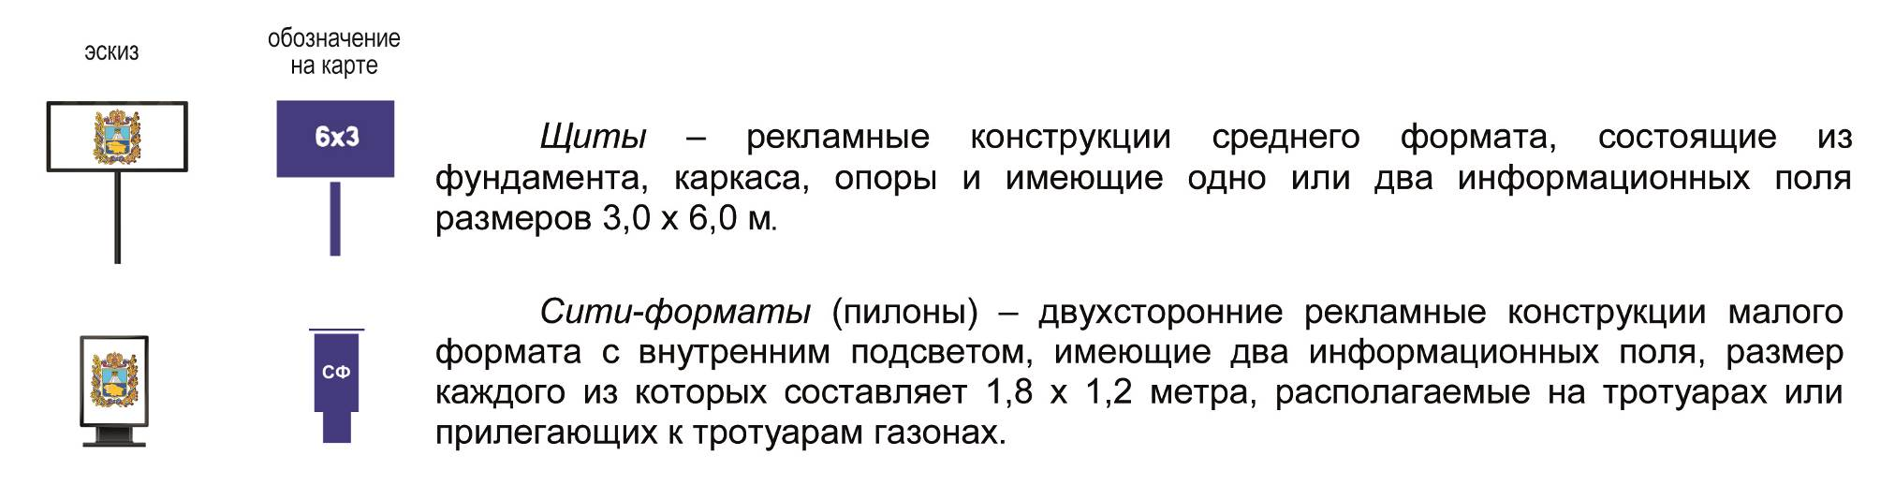

Приложение 2. Адресный реестр рекламных конструкций (существующих и планируемых) на территории Новоселицкого муниципального округа Ставропольского края
№ п/п | Обозначения рекламной конструкции | МСК-26 от СК-95 |  | WGS-84 |  | Номер кадастрового участка | Тип конструкции | Статус рекламной конструкции | Размер информационного поля рекламной конструкции |  |  | Местоположение рекламной конструкции
№ п/п | Обозначения рекламной конструкции | Координата X | Координата Y | Координата X | Координата Y | Номер кадастрового участка | Тип конструкции | Статус рекламной конструкции | Высота, м | Ширина, м | Площадь, м² | Местоположение рекламной конструкции
 | Щ-001 | 452228,035 | 2177211,997 | 43,19650993 | 44,81012758 | - | щит | планируемая | 3 | 6 | 36 | Ставропольский край, Новоселицкий муниципальный округ, а/д «Александровское – Новоселицкое – Будённовск» км 80+350 (слева)
 | Щ-002 | 451982,435 | 2182285,626 | 43,26061284 | 44,80877358 | - | щит | планируемая | 3 | 6 | 36 | Ставропольский край, Новоселицкий муниципальный округ, а/д «Александровское – Новоселицкое – Будённовск» км 75+200 (слева)
 | Щ-003 | 454097,635 | 2185754,004 | 43,30413581 | 44,82841849 | 26:19:000000:1292 | щит | планируемая | 3 | 6 | 36 | Ставропольский край, Новоселицкий муниципальный округ, а/д «Журавское - Благодарный - Кучерла - Красный Маныч» км 101+500 (слева)
 | Щ-004 | 455756,786 | 2186583,857 | 43,31423292 | 44,84345519 | - | щит | планируемая | 3 | 6 | 36 | Ставропольский край, Новоселицкий муниципальный округ, а/д «Журавское - Благодарный - Кучерла - Красный Маныч» км 99+600 (слева)
 | Щ-005 | 451014,855 | 2184590,138 | 43,29004533 | 44,8006223 | - | щит | планируемая | 3 | 6 | 36 | Ставропольский край, Новоселицкий муниципальный округ, а/д «Александровское – Новоселицкое – Будённовск» км 72+800 (справа)
 | Щ-006 | 451042,07 | 2184612,489 | 43,29022289 | 44,80069314 | 26:19:100109:1 | щит | планируемая | 3 | 6 | 36 | Ставропольский край, Новоселицкий муниципальный округ, а/д «Александровское – Новоселицкое – Будённовск» км 72+800 (слева)
 | Щ-007 | 447365,878 | 2193236,203 | 43,40000591 | 44,76905133 | - | щит | существующая | 3 | 6 | 36 | Ставропольский край, Новоселицкий муниципальный округ, с. Новоселицкое, а/д «Александровское – Новоселицкое – Будённовск» км 63+200 (справа)
 | Щ-008 | 446973,323 | 2194849,161 | 43,42045686 | 44,76575885 | - | щит | существующая | 3 | 6 | 36 | Ставропольский край, Новоселицкий муниципальный округ, с. Новоселицкое а/д «Александровское – Новоселицкое – Будённовск» км 61+550 (справа)
 | СФ-009 | 445648.418799999 | 2195831.6299 | 43,43313442 | 44,7539834 | - | сити-формат | планируемая | 1,8 | 1,2 | 4,32 | Ставропольский край, Новоселицкий муниципальный округ, с. Новоселицкое, пер. Кавказский (около магазина «Красное&Белое»)
 | СФ-010 | 445383.738499999 | 2196285.4989 | 43,43891864 | 44,75166809 | 26:19:000000:3031 | сити-формат | планируемая | 1,8 | 1,2 | 4,32 | Ставропольский край, Новоселицкий муниципальный округ, с. Новоселицкое, ул. Школьная, д. 32
 | СФ-011 | 445288.9048 | 2196275.6915 | 43,43881408 | 44,75081354 | - | сити-формат | планируемая | 1,8 | 1,2 | 4,32 | Ставропольский край, Новоселицкий муниципальный округ, с. Новоселицкое, пересечение ул. Школьной с ул. Кооперативной
 | Щ-012 | 446251,686 | 2196849,607 | 43,4458647 | 44,75955796 | - | щит | существующая | 3 | 6 | 36 | Ставропольский край, Новоселицкий муниципальный округ, а/д «Александровское – Новоселицкое – Будённовск» км 59+550 (справа)
 | Щ-013 | 446230,615 | 2196940,477 | 43,44701636 | 44,7593816 | 26:19:041503:34 | щит | существующая | 3 | 6 | 36 | Ставропольский край, Новоселицкий муниципальный округ, а/д "Александровское – Новоселицкое – Будённовск" км 59+450 (справа)
 | Щ-014 | 445950,015 | 2198435,198 | 43,46597456 | 44,75716365 | 26:19:000000:585 | щит | планируемая | 3 | 6 | 36 | Ставропольский край, Новоселицкий муниципальный округ, а/д «Александровское – Новоселицкое – Будённовск» км 57+800 (справа)
 | Щ-015 | 445982,278 | 2198441,899 | 43,46600736 | 44,75727398 | - | щит | планируемая | 3 | 6 | 36 | Ставропольский край, Новоселицкий муниципальный округ, а/д «Александровское – Новоселицкое – Будённовск» км 57+800 (слева)
 | Щ-016 | 445058,32 | 2193906,627 | 43,40907622 | 44,74835737 | 26:19:000000:2302 | щит | планируемая | 3 | 6 | 36 | Ставропольский край, Новоселицкий муниципальный округ, а/д «Новоселицкое – Саблинское» км 3+350 (справа)
 | Щ-017 | 445040,376 | 2193933,796 | 43,40918022 | 44,74828291 | 26:19:090416:6 | щит | планируемая | 3 | 6 | 36 | Ставропольский край, Новоселицкий муниципальный округ, а/д «Новоселицкое – Саблинское» км 3+350 (слева)
 | Щ-018 | 445639,268 | 2208954,932 | 43,59886793 | 44,75560416 | 26:19:052307:1 | щит | планируемая | 3 | 6 | 36 | Ставропольский край, Новоселицкий муниципальный округ, а/д «Александровское – Новоселицкое – Будённовск» км 47+0 (слева)
 | Щ-019 | 445609,115 | 2208966,588 | 43,59895507 | 44,75550894 | 26:19:000000:1742 | щит | планируемая | 3 | 6 | 36 | Ставропольский край, Новоселицкий муниципальный округ, а/д «Александровское – Новоселицкое – Будённовск» км 47+0 (справа)
 | Щ-020 | 447401,879 | 2193241,023 | 43,4000448177 | 44,7693671086 | 26:19:000000:585 | щит | планируемая | 3 | 6 | 36 | Ставропольский край, Новоселицкий муниципальный округ,  с. Новоселицкое, а/д "Александровское – Новоселицкое – Будённовск"  км 63+200 (слева)
 | Щ-021 | 442438,708 | 2218962,276 | 43,7256909672 | 44,7280911745 | - | щит | планируемая | 3 | 6 | 36 | Ставропольский край, Новоселицкий муниципальный округ,  а/д "Александровское – Новоселицкое – Будённовск" км 36+200 (справа)
 | Щ-022 | 442466,422 | 2218983,348 | 43,72584408 | 44,7282688 | 26:19:051415:2 | щит | планируемая | 3 | 6 | 36 | Ставропольский край, Новоселицкий муниципальный округ, а/д «Александровское – Новоселицкое – Будённовск» км 36+200 (слева)
 | Щ-023 | 439796,527 | 2224840,292 | 43,80028136 | 44,70487416 | - | щит | планируемая | 3 | 6 | 36 | Ставропольский край, Новоселицкий муниципальный округ, а/д «Александровское – Новоселицкое – Будённовск» км 26+900 (слева)

Приложение 3. Карта размещения рекламных конструкций на территории Новоселицкого муниципального округа Ставропольского края
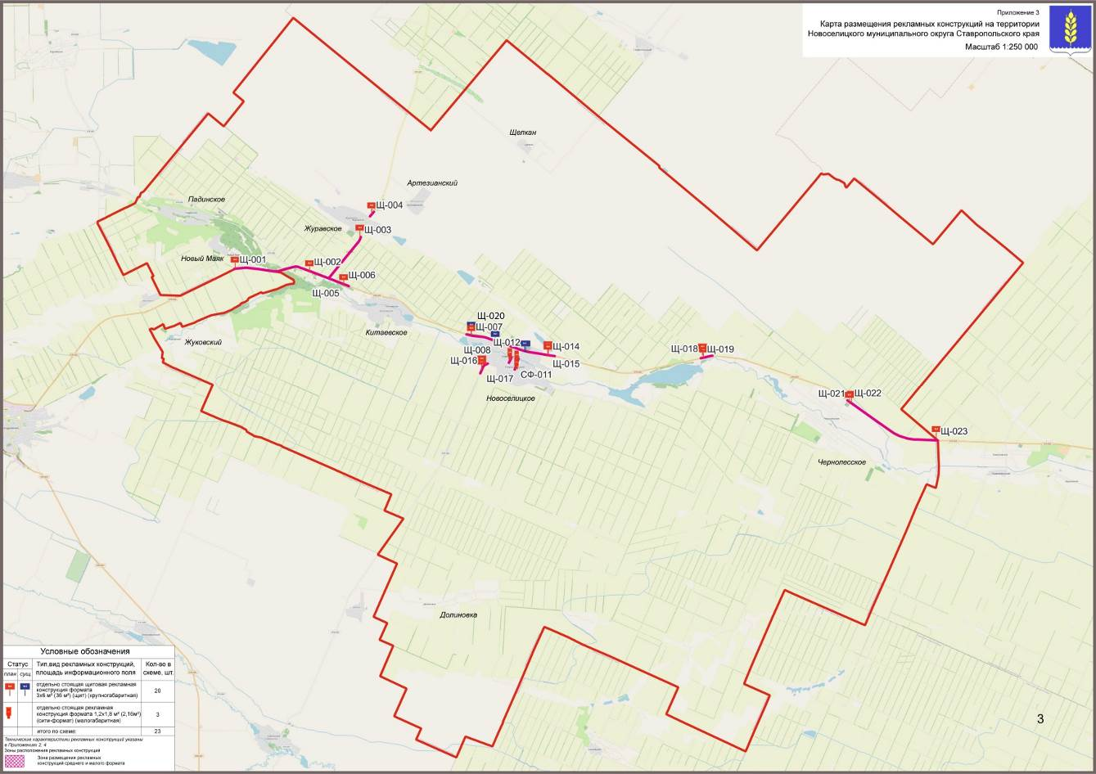

Приложение 4. Фрагменты карты размещения рекламных конструкций на территории Новоселицкого муниципального округа Ставропольского края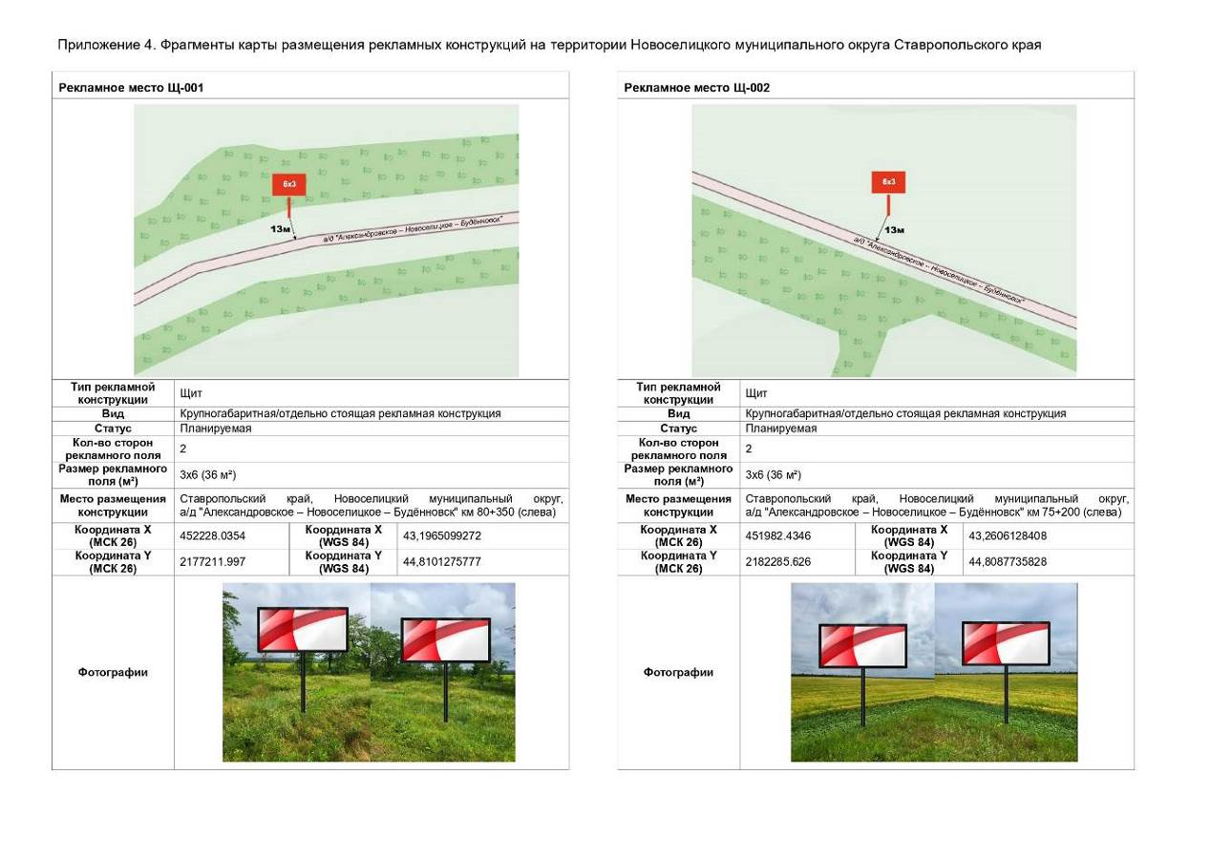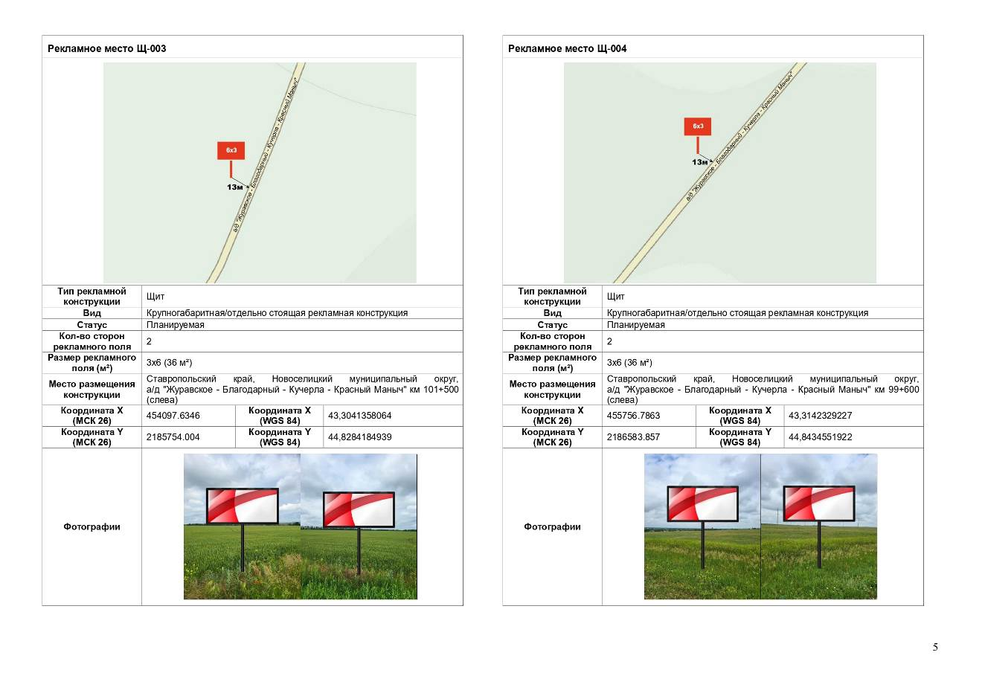 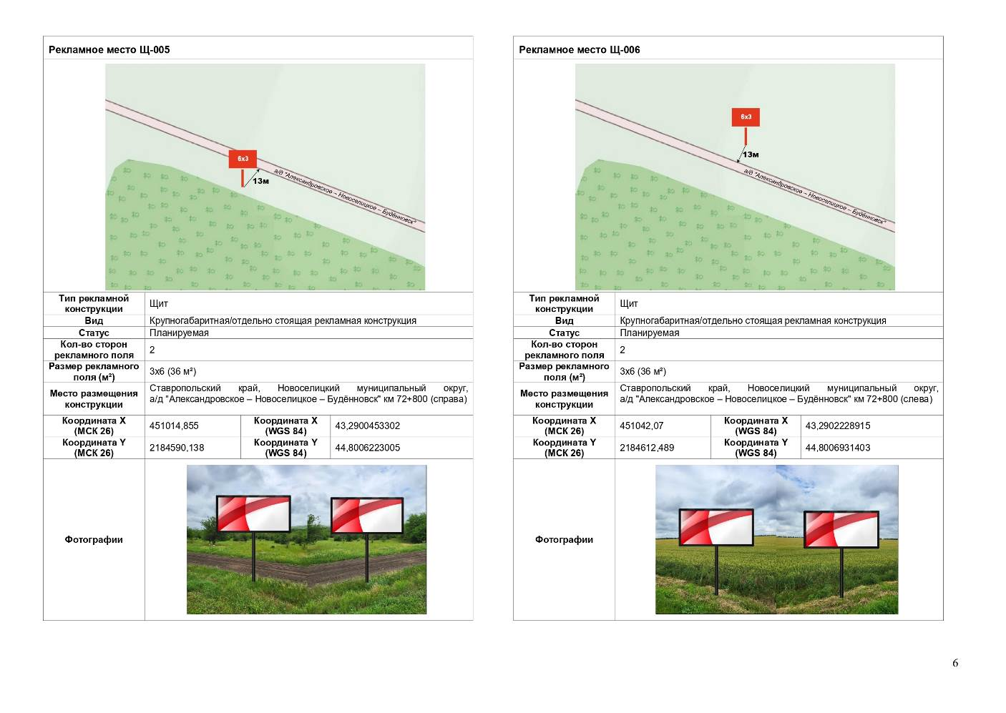

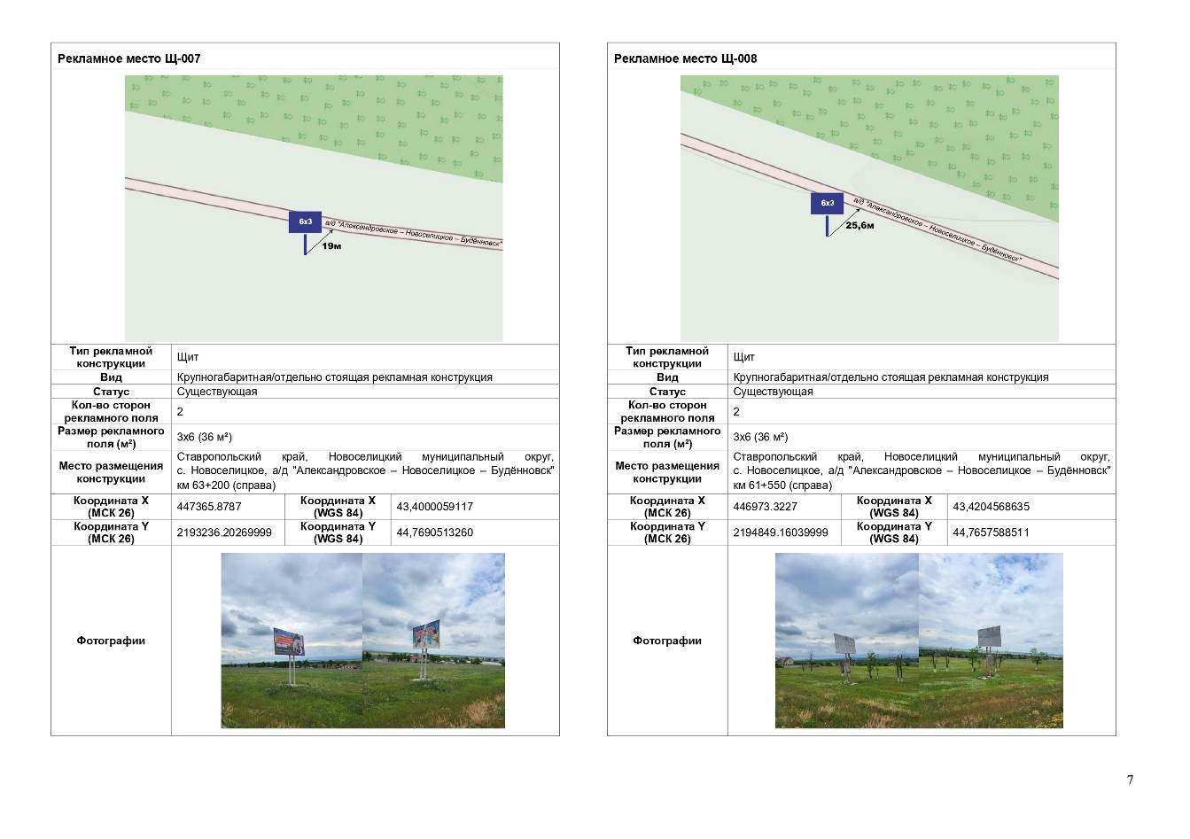

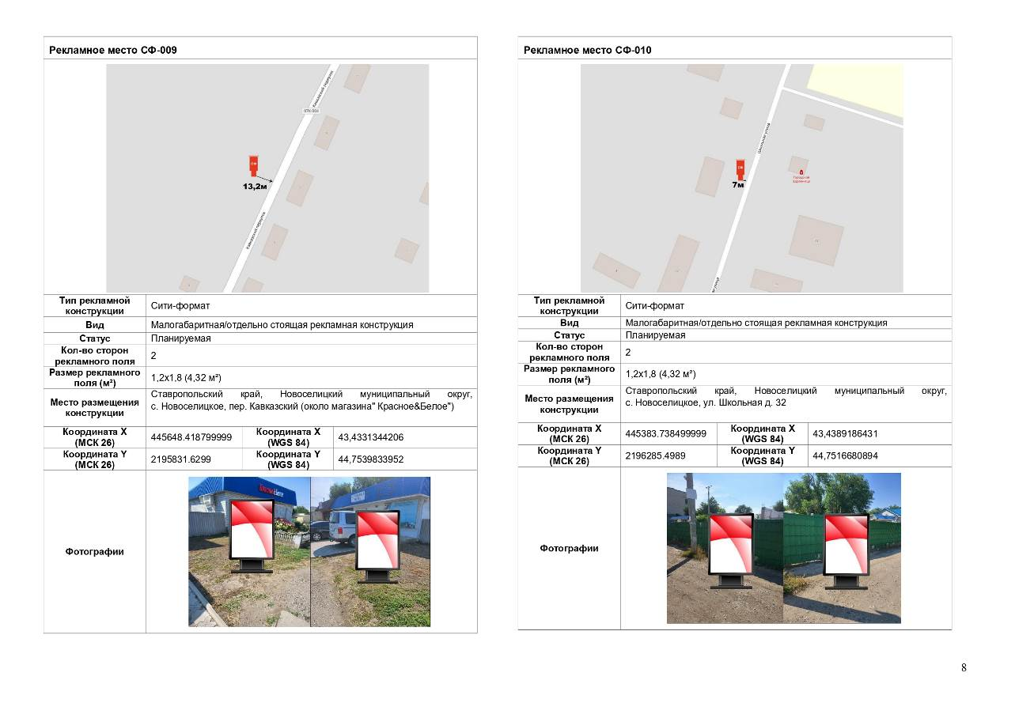

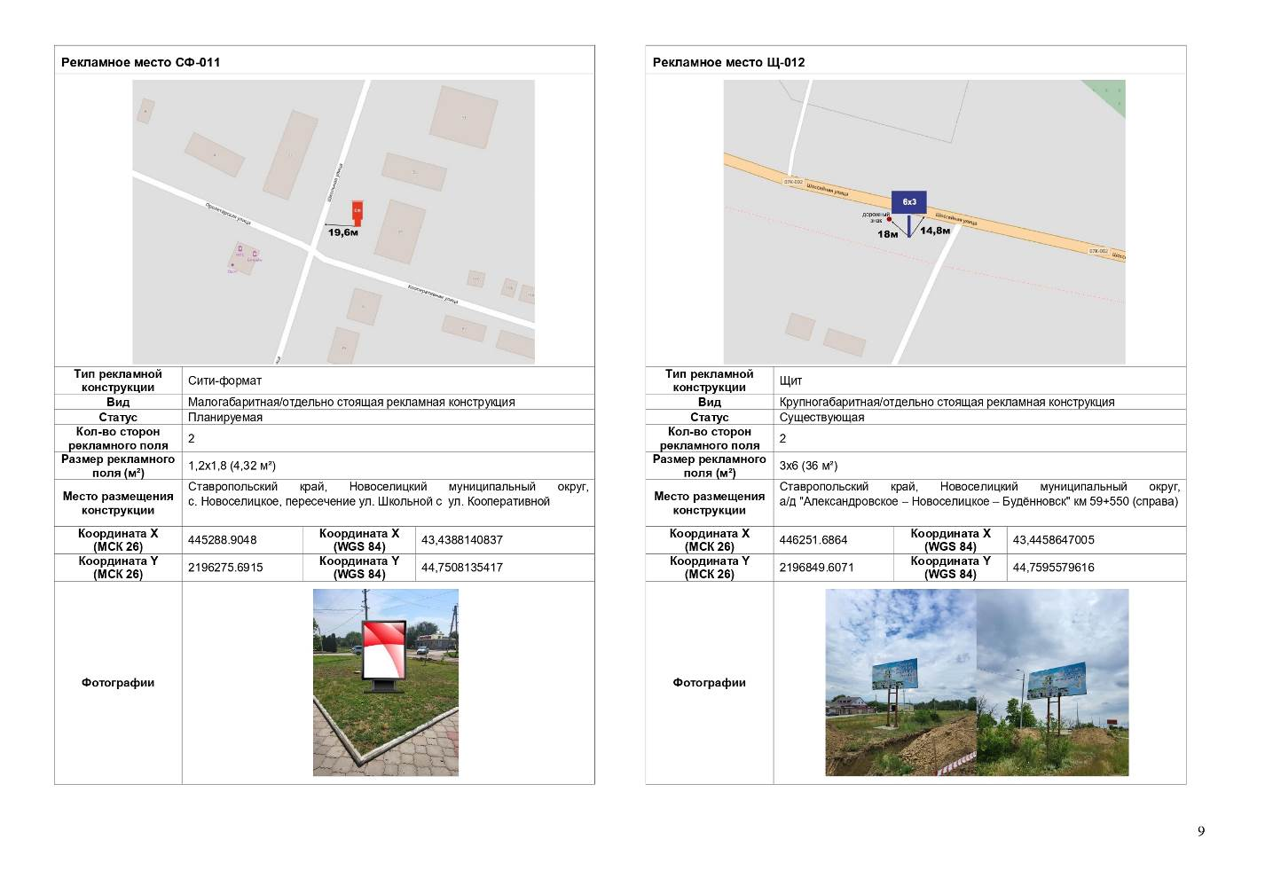

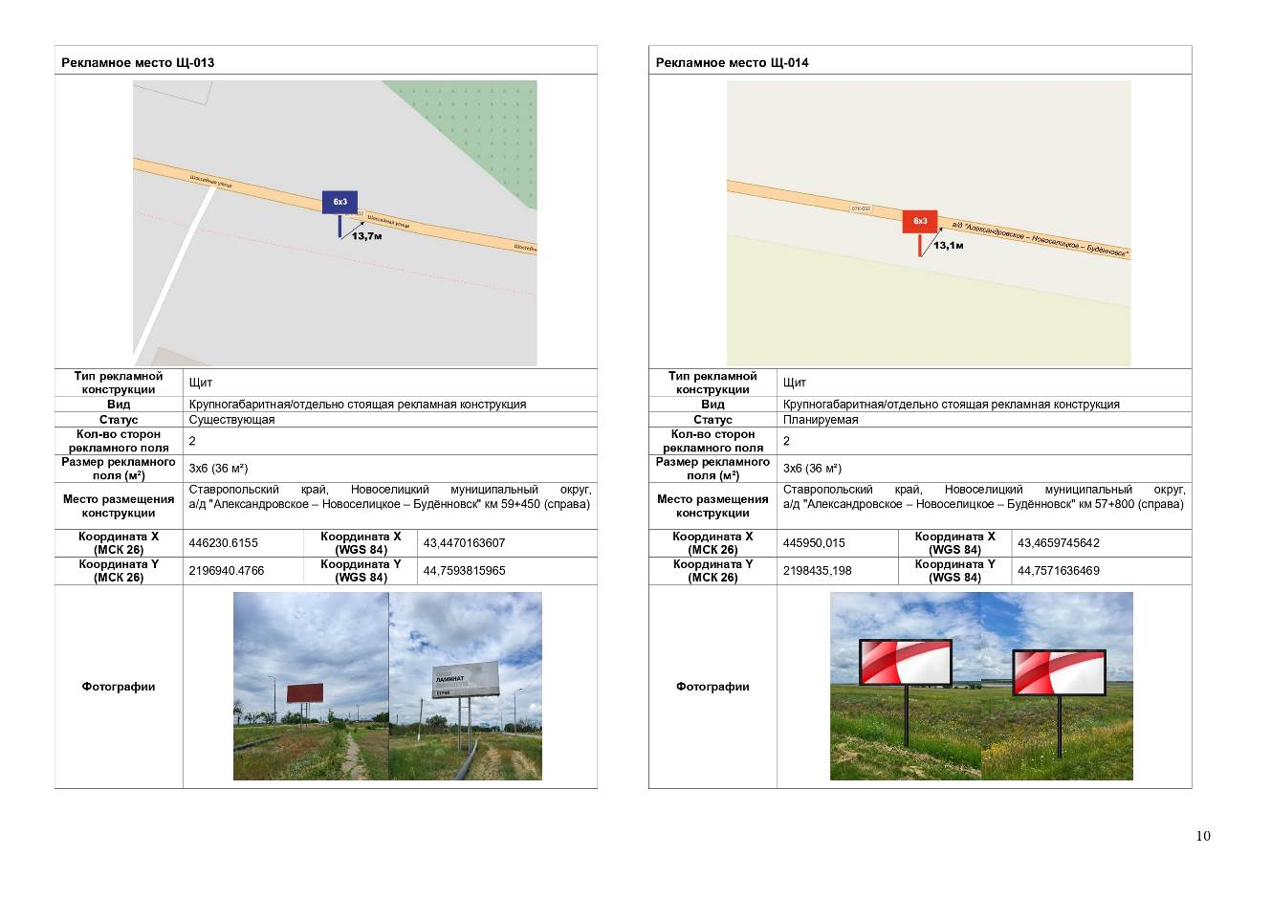

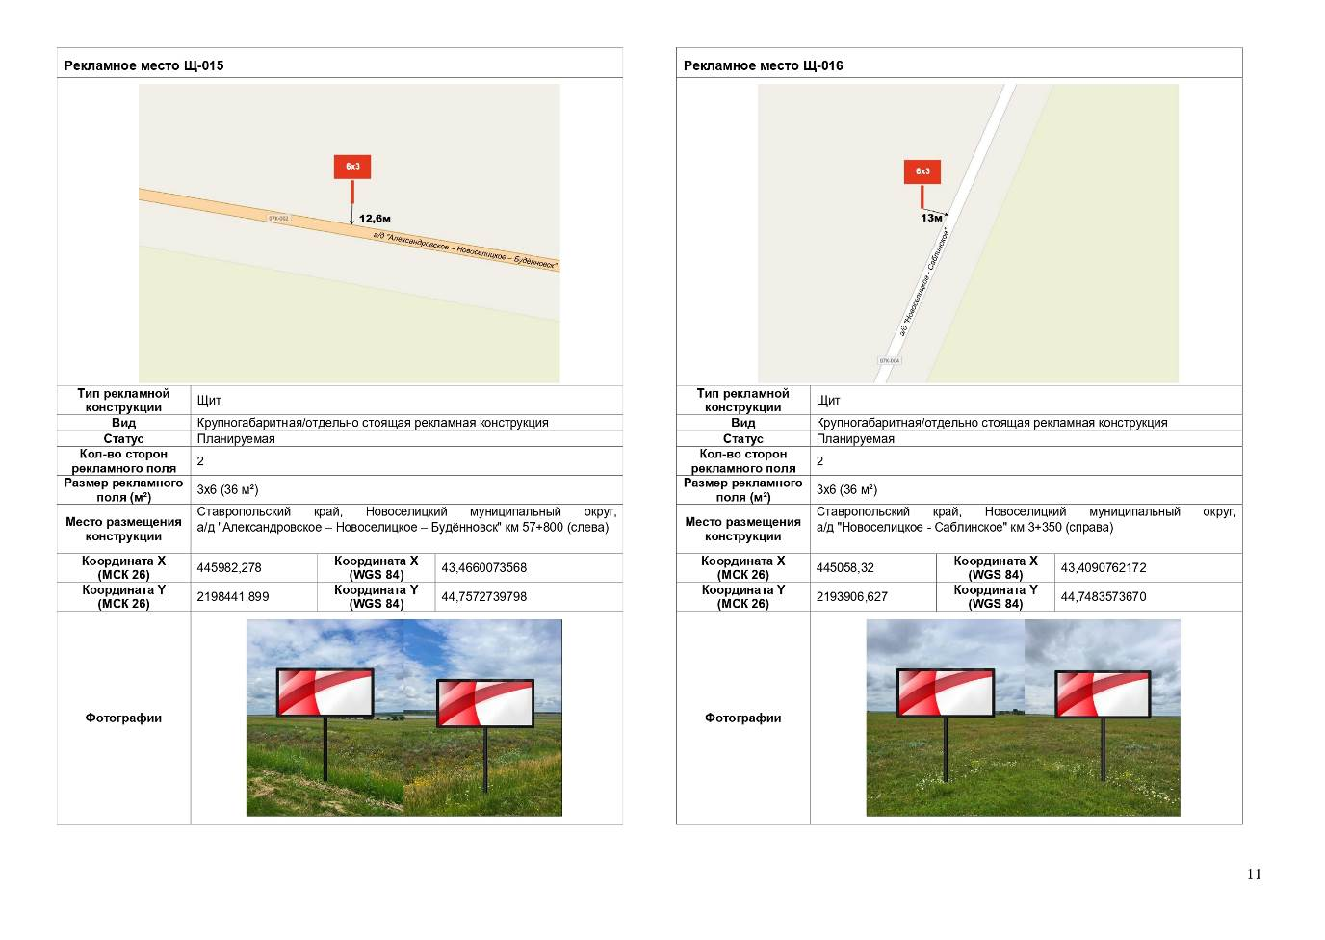

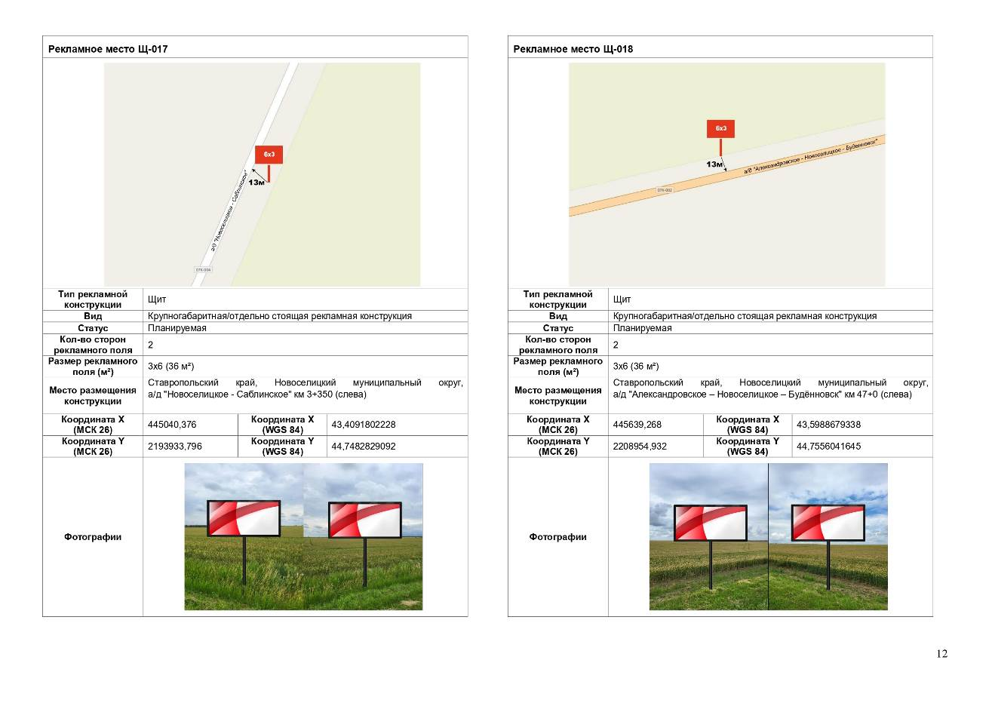
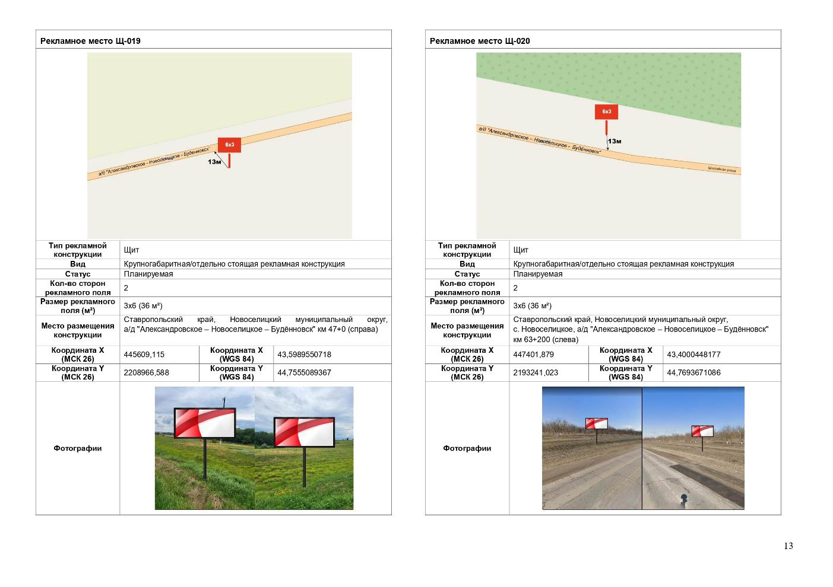

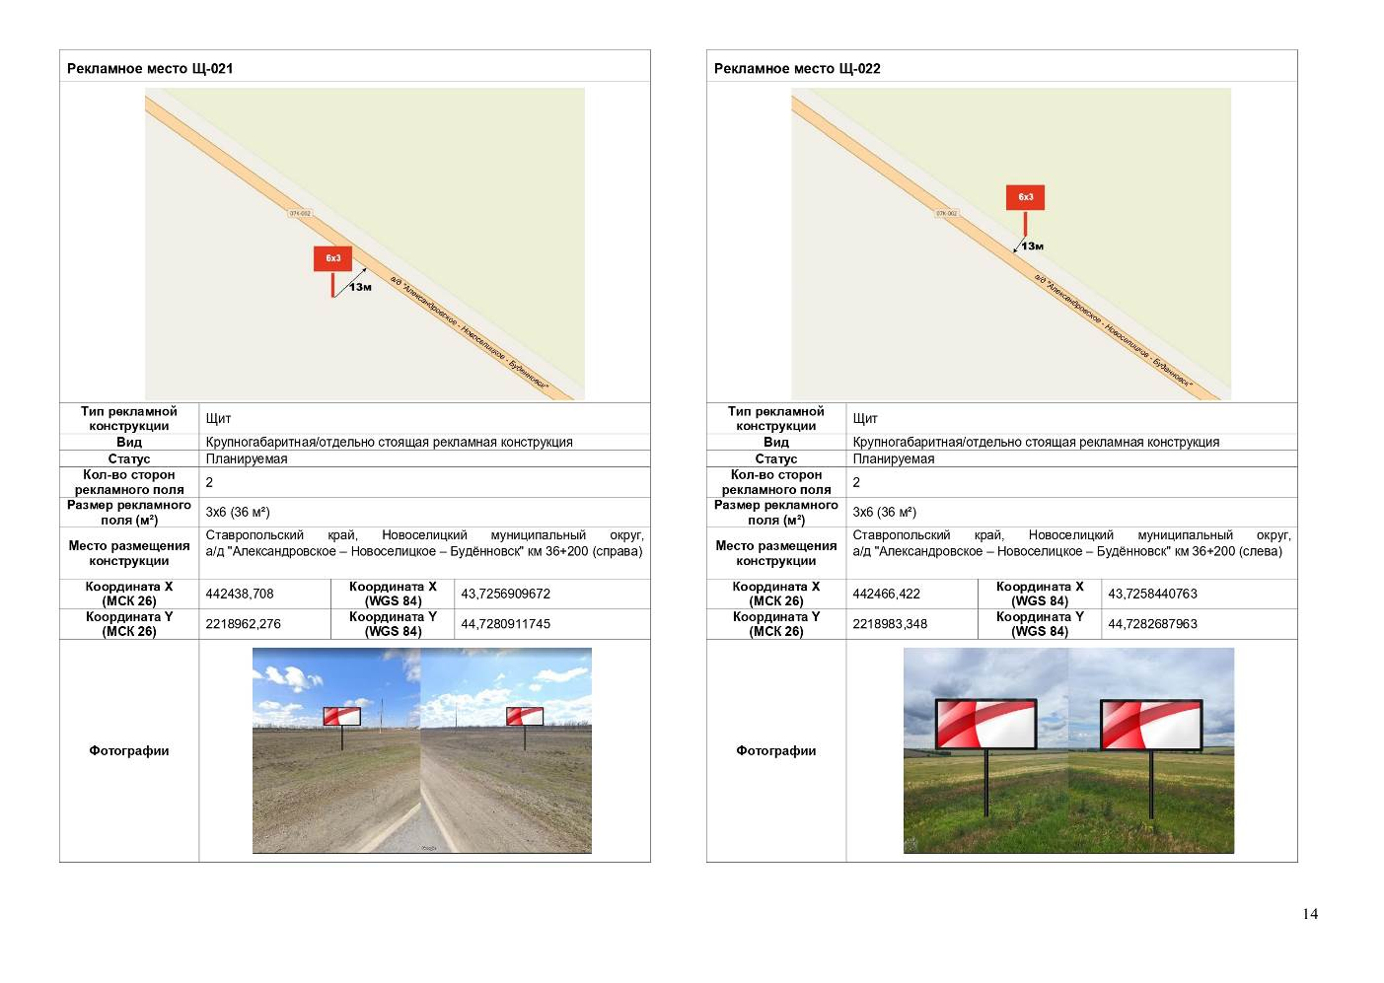

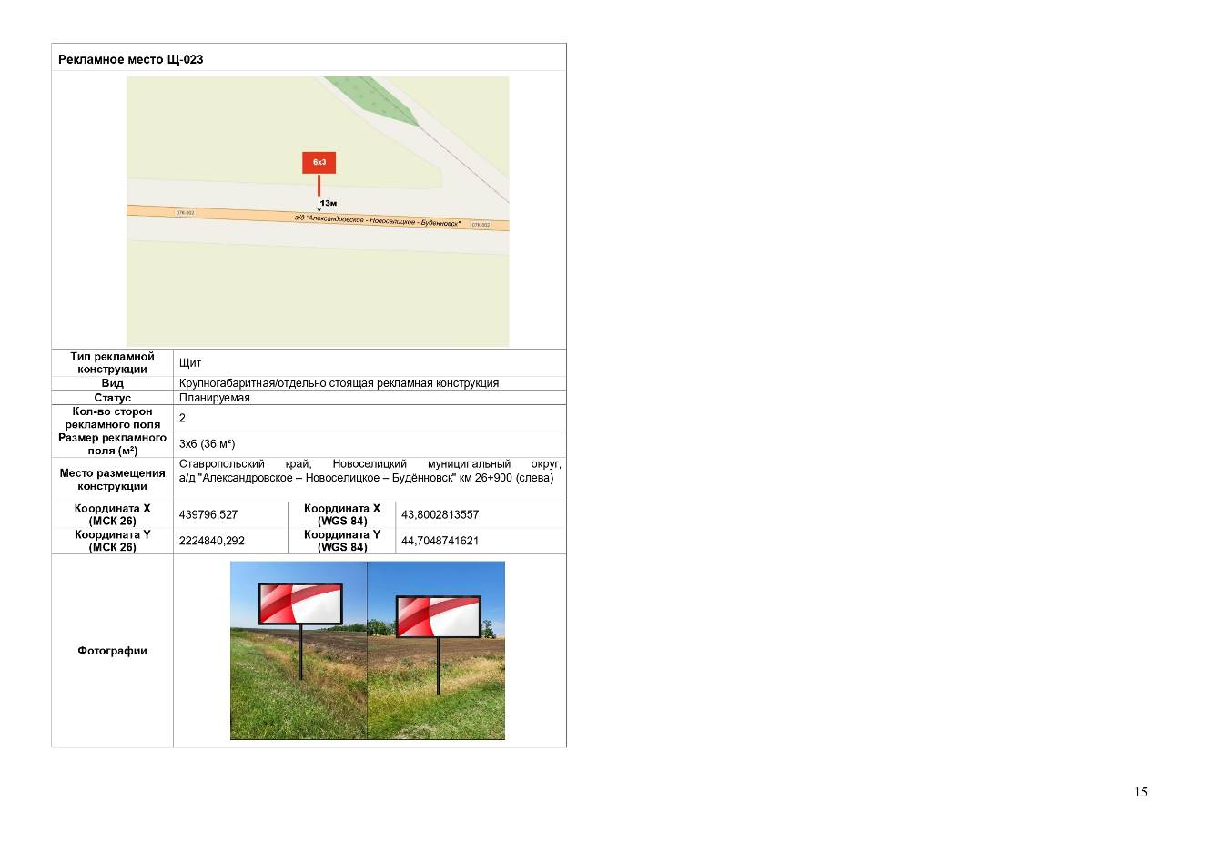

Приложение 5. Карта зон размещения рекламных конструкций на основе генерального плана Новоселицкого муниципального округа Ставропольского края

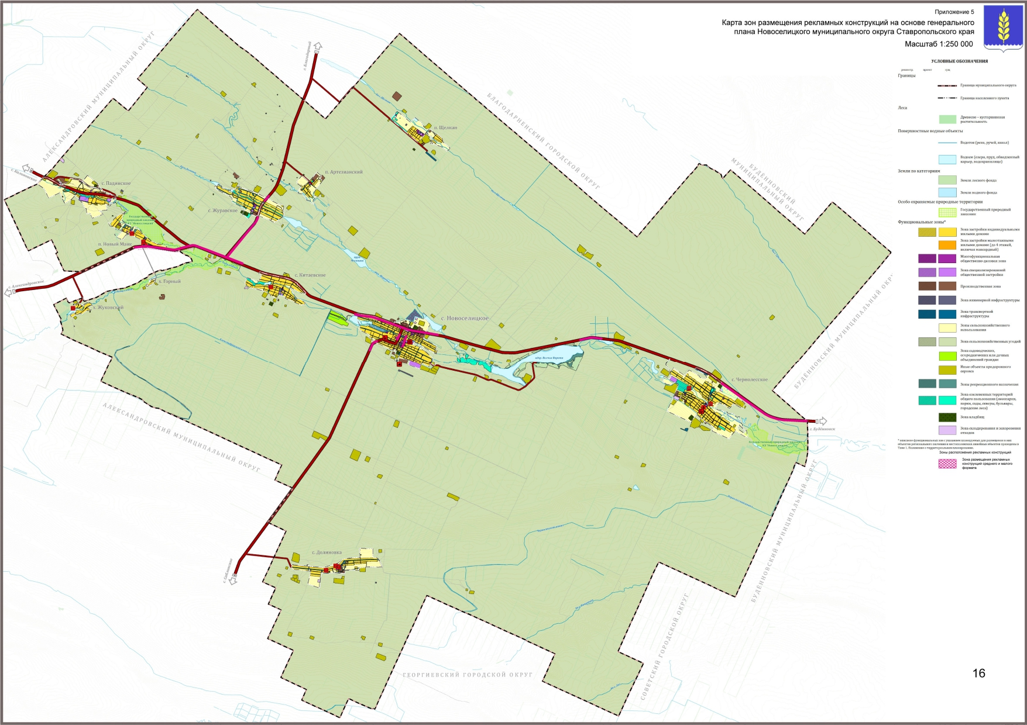

Приложение 6. Карта размещения рекламных конструкций на объектах культурного наследия и в пределах их охранных зон на территории Новоселицкого муниципального округа Ставропольского края

